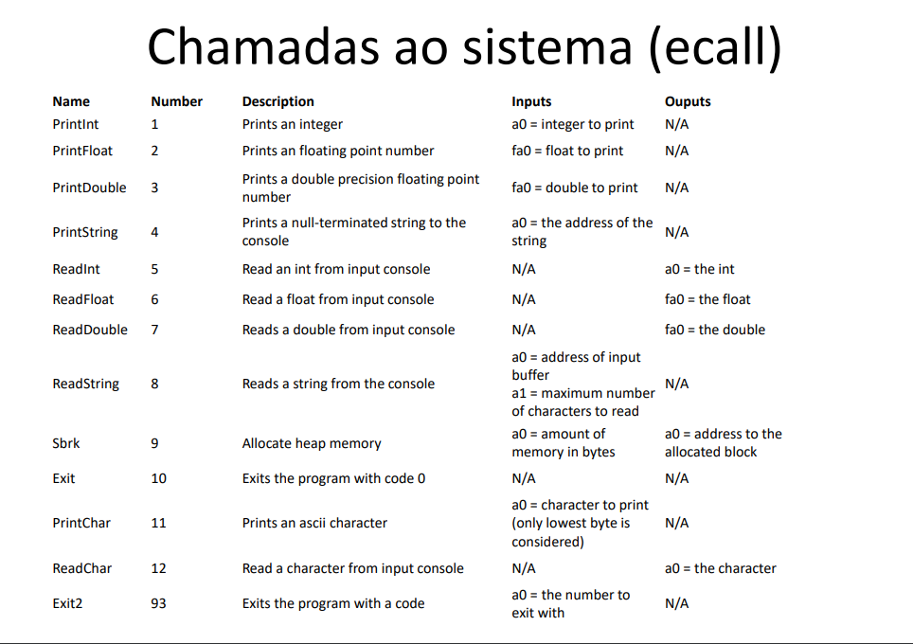

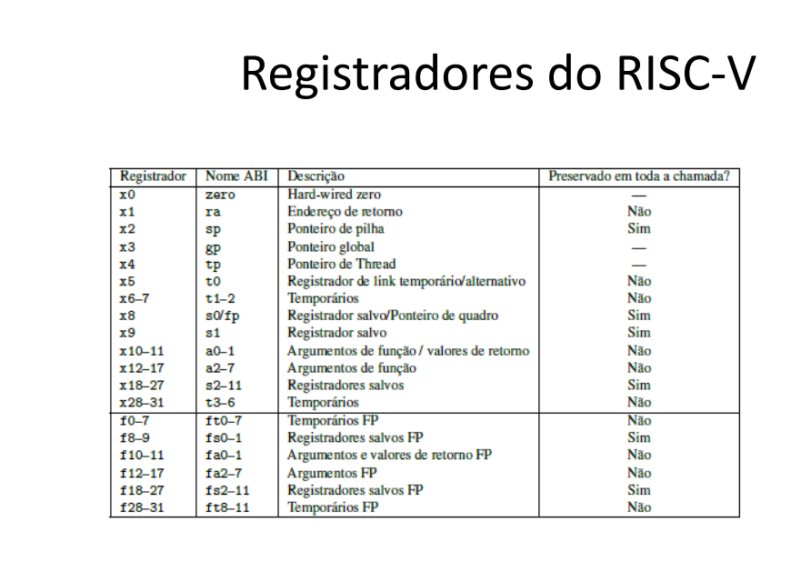

* BEQ rs1, rs2, label: Branch if Equal - Salta para o rótulo se os valores nos registradores rs1 e rs2 forem iguais.
* BNE rs1, rs2, label: Branch if Not Equal - Salta para o rótulo se os valores em rs1 e rs2 forem diferentes.
* BLT rs1, rs2, label: Branch if Less Than - Salta para o rótulo se o valor em rs1 for menor que o valor em rs2 quando considerados como números assinados.
* BGE rs1, rs2, label: Branch if Greater Than or Equal - Salta para o rótulo se o valor em rs1 for maior ou igual ao valor em rs2 quando considerados como números assinados.
* BLTU rs1, rs2, label: Branch if Less Than Unsigned - Salta para o rótulo se rs1 for menor que rs2, considerando ambos como números não assinados.
* BGEU rs1, rs2, label: Branch if Greater Than or Equal Unsigned - Salta para o rótulo se rs1 for maior ou igual a rs2, considerando ambos como números não assinados.